太原市2016-2017学年第一学期高三年级阶段性测评
生物试卷
一、选择题
1.下列关于原核细胞核真核细胞的叙述中，错误的是
A.原核细胞的细胞膜的化学组成和结构与真核细胞的相似
B.蓝藻和水绵细胞中都含有核糖体
C.细菌和真菌的主要区别是没有细胞壁
D.两者最大的区别是原核细胞没有核膜包围的典型细胞核，DNA分子不和蛋白质结合在一起
答案：C
2.下列关于组成生物体的元素和化合物的叙述中，正确的是
A.病毒中含量最高的化合物是水
B.组成淀粉、核糖、脂肪的元素种类相同
C.微量元素在生物体中不可缺少，如叶绿素的组成离不开微量元素
D.构成蛋白质、核酸、淀粉等生物大分子的单体在排列顺序上都具有多样性
答案：B
3.内共生起源学说认为：线粒体、叶绿体分别起源于一种原始的好养细菌和蓝藻类细胞，它们被真核细胞吞噬后与宿主长期共生，逐渐演化为想赢的细胞器。下列选项中不能利用该学说解释的是
A.线粒体和叶绿体都具有DNA，是半自主性细胞器
B.线粒体和叶绿体都具有核糖体，能合成蛋白质
C.线粒体和叶绿体都具有较大的膜面积，分别由内膜折叠和类囊体薄膜堆叠
D.线粒体和叶绿体都具有双层膜，外膜和真核细胞的细胞膜主要分子组成相似
答案：C
4．经测定某化合物含C、H、O、N、S元素，该化合物通常不可能具有的一项功能是
A.与抗原发生特异性结合 B.与乙酰胆碱结合后引起突触后膜兴奋
C.调节血糖浓度 D.在细胞中携带氨基酸进入核糖体
答案：A.与抗原特异性结合的是抗体，化学本质为蛋白质，可能含有C、H、O、N、S；B中与乙酰胆碱结合是乙酰胆碱的受体，化学本质为蛋白质；C调节血糖浓度可能为胰岛素和胰高血糖素，化学本质也是蛋白质；D中在细胞种携带氨基酸的是tRNA，所含元素是C、H、O、N、P,故D不对。
5.黄曲霉毒素是毒性极强的致癌物质，有关研究发现它能引起细胞中的核糖体不断从内质网上脱落下来。这一结果直接导致
A染色体被破坏 B高尔基体被破坏
C.中心体被破坏 D分泌蛋白的合成受到影响
答案：D
6.下列有关“支架＂或“骨架＂的说法，不正确的是
A细胞骨架由蛋白质纤维组成
B生物大分子的基本骨架是碳链
C细胞膜的基本支架是蛋白质
D脱氧核糖和磷酸交替连接构成DNA分子的基本骨架
答案：C
7.下列有关生物膜系统的说法中正确的
A.细胞膜、叶绿体的内膜和外膜、内质网膜与小肠黏膜等都属于生物膜系统
B任何生物都具有生物膜系统，否则不能进行正常的生命活动
C生物膜的组成和结构完全—样，在结构和功能上紧密联系
D合成固醇类激素分泌细胞的内质网—般比较发达
答案：D
8下列关于细胞结构和功能的叙述中，错误的是
A神经细胞、根尖分生区细胞不是都有细胞周期，但化学成分却不断更新
B.T2噬菌体、肺炎双球菌、烟草都含有DNA
C抑制细胞膜载体活性及线粒体功能的因素都会影响自由扩散
D蓝藻细胞中含有藻蓝素和叶绿素，所以也能进行光合作
答案：C
9.ATP分子通过水解反应失去—个磷酸基团后形成的产物是ADP和Pi。ATP分子失去两个磷酸基团形成的产物为AMP和PPi（焦磷酸含有两个磷酸基团）。下列相关说法正确的是
A.ATP表示腺嘌呤脱氧核糖核苷酸，它是组成DNA的基本单位之
B.ATP转化成AMP和PPi时基本上不释放化学能
C.ADP也可以转化成AMP,这一过程会释放出能量
D.如果去掉ATP的三个磷酸基团，则会形成鸟嘌呤
答案：C
10．叶肉细胞内的下列生理过程，一定在生物膜上进行的是
A.O2的产生 B.H2O生成 C.［H］的消耗 D.ATP的合成
答案：A
11. 下列关于核糖体的叙述，不正确的是（）
A. 核糖体广泛分布于原核细胞和真核细胞中
B. 真核细胞内核糖体的形成与核仁密切相关
C. 真核细胞的分泌蛋白是由游离的核糖体合成
D. 细胞分裂间期的物质准备过程离不开核糖体
答案：D
12. 下列过程中不直接依赖细胞膜的流动性就能完成的是（）
A. 人细胞和小鼠细胞的融合
B. mRNA与游离核糖体的结合
C. 胰岛B细胞分泌胰岛素
D. 吞噬细胞对抗原的摄取
答案：B
13. 下列几组鉴定实验中，全部正确的是（）
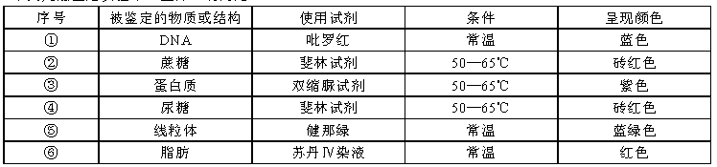
A.①③④ B. ①②③ C. ②⑤⑥ D. ④⑤⑥
答案：D
14. 下图表示糖类的化学组成和种类，则相关叙述正确的是（）
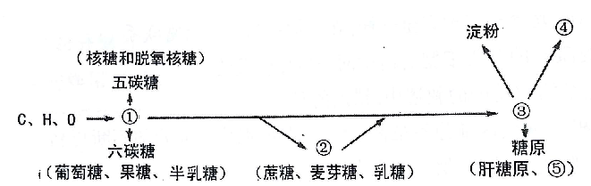
A. ①、②、③依次代表单糖、二糖、多糖，它们均可继续水解
B. ①、②均属还原糖，在加热条件下与斐林试剂发生反应将产生砖红色沉淀
C. ④、⑤分别为纤维素、肌糖原，二者均贮存能量，可作为贮能物质
D. ④是植物细胞壁的主要成分，使用纤维素酶可将其破坏，④的合成与高尔基体有关
答案：D
15. 如图表示某高等植物体内与“水＂有关的生理过程下列相关分析正确的是（）
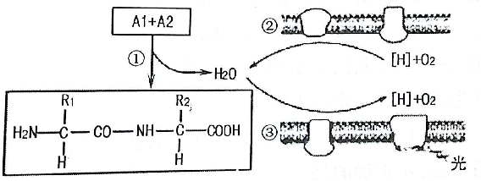
A. ①产生的H2O中的H和O分别来自—NH2和—COOH
B. ②表示线粒体内膜，②处的［H］全部来自线粒体基质
C. ③上产生的ATP可用于根对无机盐离子的吸收
D. ③表示叶绿体类囊体薄膜，③处产生的［H］将在叶绿体基质中被消耗
答案：D
16. 有关右图的叙述正确的是（）
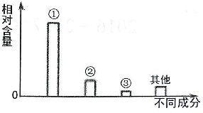
A. 若该图表示组成人体细胞的主要元素占细胞鲜重的百分比，则①代表碳元素
B. ①②③可分别表示加过氧化氢酶、Fe3+ 及自然条件下等量过氧化氢分解后产生氧气的相对含量
C. 夏季晴朗白天的正午植物出现“光合午休现象”时，植物叶肉细胞中五碳化合物的含量变化趋势为①→②，三碳化合物的含量则相反
D. 若该图表示组成人体细胞的主要化合物占细胞干重的百分比，则①是生命活动的主要承担者
答案：D
17. 下列关于细胞结构与功能的说法正确的是（）
A. 生物膜的特定功能主要由膜蛋白决定
B. 染色体的DNA可以从核孔自由出入
C. 颤藻与水绵都在叶绿体中完成光合作用
D. 核糖体与线粒体均有外膜和核酸
答案：A
18. 在细胞的正常生命活动中，不可能发生的过程是（）
A. 神经递质由突触小泡分泌到胞外
B. mRNA从细胞核进入细胞质
C. 老化受损的细胞器融入溶酶体中
D. 葡萄糖通过主动运输进入线粒体
答案：D
19. 下列关于生命系统的叙述错误的是（）
A. 蓝藻属于生命系统最基本的结构层次
B. 精子不具有细胞结构，只有形成受精卵，才具有细胞的结构和功能
$来&源：ziyuanku.comC. 一个变形虫既可以说是细胞生命层次，也可以说是个体生命层次
D. 生态系统是生命系统中的一个结构层次
答案：B
20. 将植物细胞依次浸入蒸馏水、0.3g/mL蔗糖溶液、0.5g/mL的尿素溶液和1 mol/L KNO3溶液中（后三者溶液浓度均大于细胞内的溶液浓度），观察原生质体（植物细胞除去细胞壁后的部分称原生质体）的体积随时间的变化，如下图所示。以下相关叙述正确的是（）
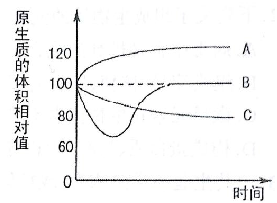
A. A曲线表示细胞在蔗糖溶液中的变化，此过程中发生了主动运输和协助扩散
B. B曲线可以表示细胞在尿素溶液中的变化，此过程中发生了自由扩散、协助扩散和渗透作用
C. B曲线可以表示细胞在KNO3溶液中的变化，此过程中发生了主动运输、自由扩散和渗透作用
D. C曲线表示细胞在蒸馏水中的变化，此过程中发生了自由扩散和渗透作用
答案：C
21.下列关于发菜和生菜的叙述，错误的是
A．组成发菜和生菜的遗传物质的核苷酸均有4种
B．发菜和生菜均含有光合色素，在生态系统中扮演生产者的角色
C．发菜和生菜细胞内RNA均是三叶草结构，DNA均为链状双螺旋结构
D发菜和生菜细胞内蛋白质合成的场所不完全相同
解析C
发菜是原核生物，细胞内拟核DNA和质粒DNA均为环状双螺旋，所以C错误。发菜和生菜均为细胞构成，遗传物质都是DNA，含4种核苷酸，A正确。均有光合色素，可进行光合作用，在生态系统中充当生产者，B正确。二者细胞内都有核糖体，为蛋白质合成提供场所，D正确。
22．关于细胞物质输入与输出的叙述正确的是
A．大分子物质均是通过自由扩散或渗透的方式出入细胞
B．小肠液中的大分子是细胞通过主动运输的方式分泌到小肠腔的
C．协助扩散、胞吐均是顺浓度梯度转运不消耗ATP
D．抑制细胞的呼吸对植物细胞质壁分离的过程无明显影响
解析D
23．人肝细胞合成的糖原储存在细胞内，合成的脂肪不储存在细胞内，而是以VLDL（脂肪与蛋白复合物）形式分泌出细胞外。下列叙述正确的是
A．VLDL的合成与核糖体无关
B．VLDL以自由扩散方式分泌出细胞外
C．肝细胞内糖原的合成与分解可影响血糖含量
D．胰高血糖素可促进肝细胞内糖原的合成
解析C
24．组成小麦、HⅣ病毒和大肠杆菌的核苷酸和碱基的种类分别是
A．8、5；4、4；8、5 B.8、5；8、5；4、4
C．4、5；4、4；8、5 D.4、5；4、5；4、4
解析B
25．瘦肉精，学名为盐酸克伦特罗，是—种可以用来提高瘦肉率的药物，其作用机理是抑制脂肪合成、促进脂肪分解和转化、促进蛋白质合成、实现动物营养再分配。据此推测，瘦肉精最终对细胞器的作用很可能是
A．使核糖体的活动加强，使某些溶酶体的活动加强
B．使核糖体的活动加强，使某些内质网的活动减弱
C．使高尔基体的活动减弱，使叶绿体的活动加强
D．使高尔基体的活动加强，使叶绿体的活动减弱
解析B
26．热敏感病毒“甲型H1N1流感病毒”的H和N分别指的是病毒表面的两大类蛋白质——血细胞凝集素和神经氨酸酶，病毒结构如图所示。下列相关叙述正确的是
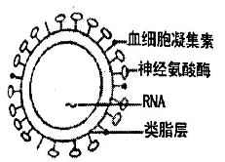
A．甲型H1N1流感病毒具有较强的变异能力
B．该病毒的遗传信息储存在脱氧核苷酸的排列顺序中
C．病毒表面的两类蛋白质是在类脂层内合成的
D．利用高温等常规方法不能杀灭甲型H1N1流感病毒
解析A
27．生命科学研究中常用图示表示微观物质的结构图中1～3分别表示植物细胞中常见的三种有机物，则图中1～3代表的是
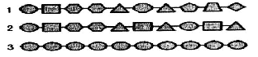
A．多肽、RNA、淀粉
B. DNA、RNA、纤维素
C．DNA、蛋白质、糖原
D．蛋白质、核酸、糖原
解析A
28．如图表示细胞间进行信息交流的两种途径，下列叙述错误的是
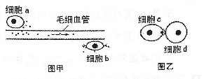
A．甲状腺细胞与其他细胞间主要通过图甲形式进行信息交流
B．在反射弧中，兴奋的传递方式与图甲相同
C．精子与卵细胞相互识别与图乙相同
D．效应T细胞识别靶细胞的方式与图乙相同
解析B
29．用某种酶进行有关实验的结果如图所示，下列有关说法错误的是
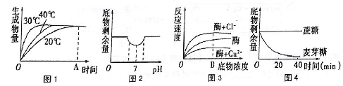
A．该酶的最适催化温度不确定
B．图2和图4能说明该酶一定不是胃蛋白酶
C．由图4实验结果可知酶具有高效性
D．由图3实验结果可知Cl-是酶的激活剂
解析C
30．已知溴甲酚紫可用作酸碱指示剂，现利用溴甲酚紫检测金鱼藻生活环境中气体含量变化的实验操作如下，相关叙述错误的是
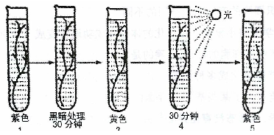
A．黑暗处理的目的是使金鱼藻不进行光合作用
B．溴甲酚紫指示剂变为黄色可能是因为溶液pH减小
C．图中实验操作3～5能证明光合作用吸收CO2
D．该实验可证明呼吸作用释放 CO2，光合作用释放O2
解析D
31.将刚采摘的新鲜蓝莓一份用高浓度的CO2处理48h后，贮藏在温度为1℃的冷库内，另份则始终在℃的冷库内贮藏。从采后算起每10天定时定量取样一次，测定其单位时间内CO2释放量和O2吸收量计算二者的比值得到右图所示曲线。下列叙述与实验结果不一致的是（假设呼吸作用的底物都为葡萄糖）
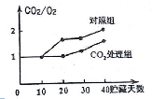
A.比值大于1，表明蓝莓既进行有氧呼吸，又进行无氧呼吸
B.第20天对照组蓝莓产生的乙醇量高于CO2处理组
C.第40天对照组蓝莓有氧呼吸比无氧呼吸消耗的葡萄糖多
D.贮藏蓝莓前用CO2短时处理，能抑制其在贮藏时的无氧呼吸
答案：C
32.下图表示某高等绿色植物体内的部分生理过程，有关分析正正确的是
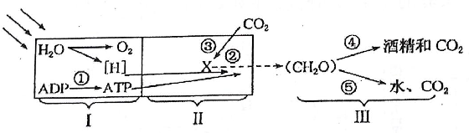
A能够在叶肉细胞生物膜上进行的生理过程有Ⅰ和Ⅲ中的某些过程
B阶段Ⅰ生成的［H］可作为还原剂用于⑤过程生成水
C过程①④⑤可为叶肉细胞吸收Mg2+等提供动力
D过程③、④、⑤进行的场所分别是叶绿体基质、细胞质基质、线粒体
答案：A
33.下列关于细胞生命历程的叙述中不正确的是
A诱导癌细胞的正常分化可能是癌症治疗的一种策略
B细胞凋亡是细胞发育过程中由某些基因的有序表达引发的
C胚胎发育过程中既有细胞的增殖与分化也有细胞的调亡
D某个体不同组织细胞的产生在于基因的不同
答案：D
34通过特殊方法科学家将小鼠和人已分化的体细胞成功地转变成了类胚胎干细胞。有关分化的体细胞和类胚胎干细胞的描述正确的是
A类胚胎干细胞能够分化成多种细胞
B已分化的体细胞丢失了某些基因
C二者功能有差异，但形态没有差异
D二者基因相同且表达的基因也相同
答案：A
35下列关于细胞增殖的表述正确的是
①二倍体动物体细胞有丝分裂前期中心体倍增并移向细胞的一极；②二倍体动物体细胞有丝分裂后期细胞每一极均含有同源染色体；③二倍体生物细胞质中的遗传物质在细胞分裂时随机地、不均等地分配；④二倍体生物细胞中的染色体数目与DNA数目之比为1：1或2:1
A①③B①④C.②④D②③
答案：D

二、非选择题
（一）必考题
36.下图表示分泌蛋白的合成、加工和分泌过程a、b、c、d表示细胞器。下表是其中三种细胞器的化学成分。请回答：
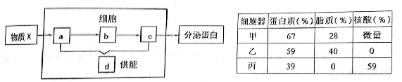
（1）图中物质X以 方式进入细胞，研究图示生理过程一般采用的方法是
（2）表中甲、丙分别是 （填图中字母）
（3）图中可以发生碱基互补配对的结构是 （填图中字母），分泌蛋白的合成过程有类RNA参与。
（4）图中属于生物膜系统的细胞器有 （填图中字母），各种生物膜的结构和化学成分相似但功能差别较大的原因是
（5）瘦素是动物脂肪细胞分泌的一种蛋白质激素机体脂肪储存量越大，瘦素分泌越多。下丘脑的某些细胞接受到瘦素信号后机体能通过复杂的神经内分泌网络调节摄食行为。
①脂提细胞内良好的 物质，与糖类相比，脂肪分子中氧的含量。
②组成瘦素的基本单位是 。在核糖体中合成的瘦素蛋白，必须通过（图中字母）进行加工和运输才能分泌到细胞外，随 运送到全身各处。下丘脑中的靶细胞通过来识别瘦素引起靶细胞的生理活动发生变化此过程体现了细胞膜具有 的功能。
答案：
（1）主动运输放射性同位素标记法
（2）d a（3）a、d三
（4）b、c、d 蛋白质的种类和数量不同
（5）储能物质高氨基酸内质网和高尔基体体液特异性受体信息传递
37. 下图甲为某细胞或某细胞结构模式图，请据图回答：
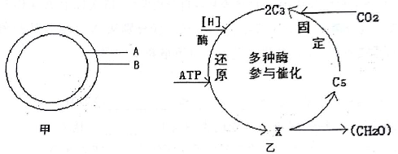
（1）若甲为细胞中的膜结构，A、B基本支架均为磷脂双分子层，且A内侧分布有消耗［H］的相关蛋白质分子，则甲表示的细胞结构为 ，表示此结构时A、B结构中蛋白质含量较高的是 。
（2）若甲为细胞中的膜结构，A、B均只含单层磷脂分子层，其上分布有产生［H］的相关蛋白质分子，则甲表示的细胞结构为 ，此结构产生的［H］与（1）问中的［H］ （填“相同”或“不同”）。
（3）若甲为某细胞器，其中可发生如图乙所示的反应，则甲所示细胞器的A、B结构上是否含有光合作用相关色素 （填“含有”或“不含有”），图乙中X表示C3还原后的直接产物，X经一系列变化后可转变为以糖为主的有机物或C5，若植物由适宜光照下突然转变为黑暗环境，短时间内甲细胞器中X的含量 。
（4）若测甲的表面积为S1，将甲的所有磷脂提取出来平铺于水面，测得面积为S2，则S2等于2S1，则甲可以表示下列哪些细胞或细胞结构：
①人成熟红细胞②鸡血细胞③大肠杆菌④叶绿体⑤线粒体⑥叶绿体类囊体结构
答案：（1）线粒体A
（2）叶绿体类囊体结构不同（3）不含有降低（4）①③⑥

38. （9分）
呼吸商（RQ）指单位时间内进行呼吸作用的生物释放二氧化碳量与吸收氧气量的比值（RQ＝释放的二氧化碳体积/消耗的氧气体积）。下图1表示萌发小麦种子中发生的相关生理过程，A～E表示物质①～④表示过程。图2表示测定消毒过的萌发的小麦种子呼吸商的实验装置。请分析回答：
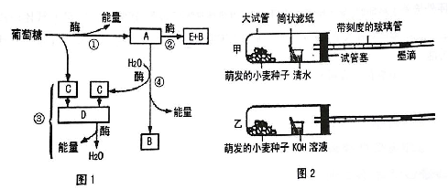
（1）图1中，物质C表示————————物质D表示————————催化过程③的酶存在于细胞的——————
（2）图2实验装置乙中，KOH溶液中放置简状滤纸的目的是—————————————————
（3）假设小麦种子只以糖类为呼吸底物，在25℃下经10 min观察墨滴的移动情况，如发现甲装置中那滴不动，乙装置中墨滴左移，则10 min内小麦种子中发生图1中的————————（填序号）过程。如发现甲装置中墨滴右移，乙装置中墨滴不动．则10 min内小麦种子中发生图1中的————————(填序号）过程。
（4）为校正装置甲中因物理因素引起的气体体积变化，还应设置一个对照装置。对照装置的大试管和小烧杯中应分别放入—————————————、—————————————。
ziyuanku.com【解析】（1）[H]；O2 ；线粒体内膜（2）增大吸收二氧化碳的面积（3）①③④；①②
（4）等量的煮熟的种子；清水
(1)分析题图可以知道，①是糖酵解过程，②是无氧呼吸的第二阶段，小麦种植无氧呼吸的产物是二氧化碳和酒精，B是有氧呼吸与无氧呼吸的共同产物是二氧化碳，E是酒精，C光合作用H2O分解所得的[H]，D是O2。(2)图2实验装置乙中，KOH溶液中放置筒状滤纸的目的是增大吸收二氧化碳的面积。(3)甲装置放置了清水，不吸收二氧化碳，如发现墨滴不动，产生的二氧化碳正好与消耗的氧气量相等。乙装置放置了氢氧化钠，吸收二氧化碳，墨滴左移，所以图2装置中发生了有氧呼吸，即图1中的①③④。如发现甲装置中墨滴右移，说明产生的二氧化碳大于氧气的消耗量，乙装置中墨滴不动，说明产生的二氧化碳被全部吸收，发生了无氧呼吸，图1中的①②。（4）第四个为空白对照，应为等量的煮熟的种子和清水。
Ziyuanku.com39. 逆境胁迫就是给植物施加有害影响的环境因子，研究植物在逆境条件下的生理生化变化及其机制。下列图表就是在适宜温度条件下．研究光强度、CO2浓度倍增对干旱胁迫下黄瓜幼苗光合特性的影响，结果如下：
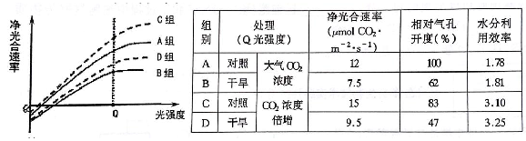
请回答;
（1）分析表格数据可知，干旱胁迫降低净光合速率的原因是;CO2浓度倍增不仅能提高净光合速率还能通过提高来增强抗旱能力。
（2）从光合作用的物质基础来看，干旱胁迫可能导致叶肉细胞中物质的含量减少，使光反应减弱应减弱，直接影响光合作用中的反应的速率。
（3）由上图表可知，当A组净光合速率为12μmolCO2.m-2.s-1时，限制光合作用的环境因素有A、B实验中的自变量是A、C实验中的自变量是
答案：
（1）气孔开度降低/气孔关闭CO2吸收减少水分利用效率
（2）（光合）色素/NADP+/ADPi(C3/CO2）还原/碳同化
（3）光照强度光照强度和CO2浓度
（1）光饱和点是指在达到该光照强度后，即使再增加光照强度光合速率也不会再增加。由图可知，CO2浓度倍增的C组和D组，光饱和点都变大。对比表格中的A组和B组，C组和D组，在干旱胁迫下，净光合速率低的原因是气孔开度降低，即气孔关闭，使得CO2吸收减少。对比A组和C组，B组和D组，可知CO2浓度倍增能够提高净光合速率，还能通过提高水分利用效率来增强抗旱能力。
（2）从光合作用的物质基础来看，干旱胁迫可能导致叶肉细胞中的色素（NADP或ADPi）的含量减少，从而使得光反应减弱，进而影响暗反应中的C3还原（碳同化或CO2还原）。
（3）A组在Q点时净光合速率为12μmolCO2.m-2.s-1，此时光照强度没有达到光饱和点，则光强度会限制光合作用，而且CO2浓度为大气中的CO2浓度，则CO2浓度也会限制光合作用，故限制光合作用的环境因素有光强度和CO2浓度。
40. 下列图甲中a、b、c、d表示某植物根尖的不同区域，图乙是用髙倍显微镜观察到的该植物组织切片有丝分裂的亚品微照片。请回答下列问题。
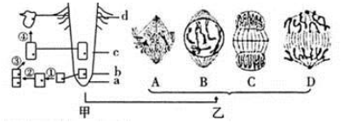
（1）观察根尖有丝分裂时应选择区______细胞，请按细胞有丝分裂过程排列图乙中细胞A、B、C、D的准确顺序______，该区域的细胞中能产生ATP的细胞器为______。制作临时装片的步骤是解离、和制片。
（2）细胞是独立分裂的，但不能选定一个细胞持续观察它的整个分裂过程，原因是__________________。
（3）某同学在镜下观察到了A图像，发现了赤道板，请你评价他的观察结果________________________
WWW.ziyuanku.com（4）观察细胞质壁分离时可选择______区细胞,③和④过程中细胞核遗传物质______ （填“是”或“不”）发生改变。
答案：（1）b B→A→D→C 线粒体漂洗、染色
（2）制作装片标本时细胞已经死亡
（3）赤道板只是一个位置，不是真实结构，因此赤道板是看不到的
（4）d 不
（1）由于只有分生区细胞能进行有丝分裂，所以根尖有丝分裂时应选择b区细胞。图乙中细胞有丝分裂过程的正确顺序：B→A→D→C。由于分生区没有叶绿体，所以该区域的细胞中能产生ATP的细胞器只有线粒体。制作根尖有丝分裂临时装片的过程一般包括解离、漂洗、染色和制片四个步骤。
（2）由于在制作装片标本时，解离液已使细胞已经死亡，所以不能选定一个细胞持续观察它的整个分裂过程。
（3）由于赤道板只是一个位置，不是真实结构，因此赤道板是看不到的。
（4）由于只有成熟区的细胞具有大的液泡，所以观察细胞质壁分离时可选择d区细胞，③和④过程表示细胞分化，基因选择性表达，但细胞核遗传物质没有发生改变。
选做题
41.【选修1：生物技术实践共25分）
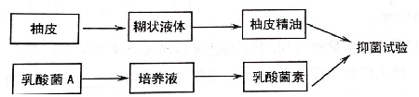
A研究发现柚皮精油和乳酸菌素（小分子蛋白质）均有抑菌作用，两者的提取及应用如图所示。请据图回答：
（1）柚皮易焦糊，宜采用 法提取柚皮精油，该过程得到的糊状液体可通过除去其中的固体杂质。
（2）筛选乳酸菌A时可选用平板划线法或 接种。对新配制的培养基灭菌时所用的设备是 。实验前需对超净工作台进行处理
（3）培养基中添加的尿素和牛肉膏可为乳酸菌A生长提供 和
（4）抑菌实验时在长满致病菌的平板上会出现以抑菌物质为中心的透明圈。 可通过测定透明圈的来比较柚皮精油和乳酸菌素的抑菌效果。
B某同学在做微物实验时不小心把圆褐固氮菌和酵母菌混在一起该同学设计下面的实验分离得到了纯度较高的圆褐固氮菌和酵母菌。
（1）实验原理：圆褐固氮菌是自生固氮菌，能在无氮培养条件下生长繁殖而酵母菌则不能；青霉素不影响酵母菌的生长繁殖而会抑制圆褐固氮菌的生长繁殖。
（2）材料用具：（略）
（3）主要步骤:1.制备两种培养基，将两种培养基各自分成两份，依次标上A、a和B、b。2.分别向A、B培养基中接种混合菌，适宜条件培养了3～4天。③分别从A、B培养基的菌落中挑取生长良好的菌种并分别接种到ab培养基中适宜条件下培养3～4天
（4）请回答
①实验中制备的两种培养基分别是 和 培养基
②本实验中，根据上述原理配制的培养基的类型属于 培养基
③根据所需目的配制上述培养基时除营养物质比例要协调外还应注意 。
④实验步骤中第③步的目的是
⑤青霉素抑制圆褐固氮菌的生长繁殖其作用机理是破坏或抑制其细胞壁的形成。请据此推测不影响酵母菌等真菌生长繁殖的原因是
WWW.ziyuanku.com答案：
A、
（1）压榨法 过滤
（2）稀释涂布平板法 高压蒸汽灭菌锅 消毒 （3）氮源 碳源
（4）直径（或大小） B、
（4）①无氮 含青霉素的
②选择
③PH要适宜
④分离纯度较高的圆褐固氮菌和酵母菌
⑤圆褐固氮菌无成形的细胞核⑥圆褐固氮菌为原核生物，其细胞壁主要为糖类和蛋白质，而酵母菌则不同。
A
（1）柚皮易焦糊，宜采用压榨法提取柚皮精油，该过程得到的糊状液体可通过过滤除去其中的固体杂质。
（2）微生物培养的两种接种方法有平板划线法和穿刺接种法，对于筛选乳酸菌A时可选用平板划线法或稀释涂布平板法接种。对新配制的培养基灭菌时所用的设备是高压蒸汽灭菌锅。为避免实验环境对结果的干扰，实验前需对超净工作台进行消毒处理。
（3）培养基中添加的尿素和牛肉膏（含有蛋白质）可为乳酸菌A生长提供氮源和碳源。
（4）测定透明圈的直径（或大小）。
B
（4）①圆褐固氮菌是自生固氮菌，能在无氮培养条件下生长繁殖而酵母菌则不能；青霉素不影响酵母菌的生长繁殖，而会抑制圆褐固氮菌的生长繁殖。实验制备的两种培养基分别是无氮和含青霉素的培养基。
②上述原理配制的培养基的类型属于选择培养基。
③根据所需目的配制上述培养基时营养物质比例要协调、浓度要恰当、PH要适宜。
④从A、B培养基的菌落中挑取生长良好的菌就是通过选择培养基选择出单一品种的菌种，所以能够分离纯度较高的圆褐固氮菌和酵母菌。
⑤圆褐固氮菌（原核生物）与酵母菌（真核生物），在结构上的主要差异为圆褐固氮菌无成形的细胞核。
⑥圆褐固氮菌为原核生物，其细胞壁主要为糖类和蛋白质，而酵母菌则不同。
Ziyuanku.com42【生物—选修3现代生物科技专题（共25分）
生物工程技术为人们获得需要的生物新品种或新产品提供了便利。请据图回答:
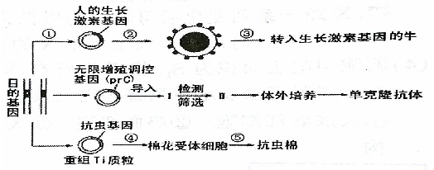
（1）在培育转入人的生长激素基因的牛的过程中，①过程需要的工具酶是 、 。②过程常用的方法是 ③过程培养到 阶段可以采用 技术培育出多头相同的转基因犊牛。
（2）在抗虫棉培育过程中④过程中的受体细胞用愈伤组织细胞与采用叶肉细胞相比较，其优点是 ，⑤过程采用的技术是 ，该技术中愈伤组织细胞可通过 培育，然后在固体培养基上分化形成 可制成人工种子或发育成植株。但连续培养后，从细胞内部看，主要原因是在此过程中发生 等变化
③当获能后的精子与卵子相遇时，首先发生 反应，释放出有关的酶直接溶解卵丘细胞之间的物质形成精子穿越放射冠的通路。防止多精入卵的生理反应有 、
④在体外培养受精卵时，除了给予一定量的0₂以维持细胞呼吸外还需要提供CO₂气体以维持 。母体对移入子宫的屎胚胎基本上不发生 这为胚胎在母体内存活提供了可能
答案：
(1) 限制酶 DNA连接酶 显微注射法 早期胚胎(桑椹胚和囊胚) 胚胎分割移植
(2) 全能性高 植物组织培育 悬浮液 胚状体 染色体畸变或细胞核变异
(3) 顶体 透明带反应、卵黄膜封闭反应
(4) 培养液的 pH 免疫排斥反应
(1) 在培育转入人的生长激素基因牛的过程中。①将目的基因移接到运载体上过程需要的工具酶是限制酶和DNA连接酶。②过程常用的方法是显微注射法。③过程培养到早期胚胎(桑椹胚或囊胚)阶段。可以采用胚胎分割移植技术,培育出多头相同的转基因犊牛。
WWW.ziyuanku.com(2) 在抗虫棉培育过程中,④过程中的受体细胞采用愈伤组织细胞,与采用叶肉细胞相比较,愈伤组织细胞分化程度低,其优点是全能性高。⑤过程采用的技术是植物组织培育技术。该技术中,愈伤组织细胞可通过在液体培养基的悬浮液中培育成单个胚性细胞,利用胚性细胞再分化形成的胚状体可制成人工种子或发育成植株。但连续传代培养后,胚性细胞全能性可能降低,从细胞内部看,主要原因是传代过程中发生染色体畸变或细胞核变异等变化。
(3) 当获能后的精子与卵子相遇时,首先发生顶体反应,释放出有关的酶直接溶解卵丘细胞之间的物质,形成精子穿越放射冠的通路。防止多精入卵的生理反应有透明带反应、卵黄膜封闭反应。
(4) 在体外培养受精卵时,除了给予一定量的O 2以维持细胞呼吸外,还需要提供CO 2气体以维持培养液的pH。母体对移入子宫的外来胚胎基本上不发生免疫排斥反应,这为胚胎在母体内存活提供了可能。

